**SEGUNDO INFORME VAC**

**ALOE VERA**

Un estudio realizado en Pakistán se centró en las prácticas de etnofitoterapia para la curación de heridas, quemaduras, cortes y cicatrices. Los datos se analizaron a través de herramientas cuantitativas como el valor de uso (UV) y el nivel de credibilidad (CL). Los medicamentos de estas plantas parecen ser ampliamente utilizados para curar heridas: Acacia modesta, **Aloe barbadensis** (Aloe vera), Azadirachta indica, Ficus benghalensis, Nerium oleander y Olea ferruginea con valores de uso más altos (0.75) [1].

Es una de las plantas curativas más antiguas conocidas por la humanidad. Cuyo principal polisacárido es el **acemanano** (polimanosa acetilada B- (1,4)), que **estimula expresión de VEGF** y otros factores relacionados con **la cicatrización de heridas (p. ej., factor de crecimiento de queratinocitos-1 y colágeno tipo I)** en gingivalfibroblastos. Esto puede ser especialmente beneficioso en el caso de **cicatrización oral de heridas**. Por lo tanto, **el extracto de aloe vera crudo o componentes proangiogénicos aislados pueden tener potencial aplicaciones farmacéuticas para el tratamiento de heridas** [2].

En este estudio, se investigó los efectos del **acemanano, un polisacárido extraído del gel de Aloe vera, sobre la proliferación de fibroblastos gingivales**; **factor de crecimiento** de queratinocitos-1 (KGF-1), factor de crecimiento endotelial vascular (VEGF) y producción de colágeno tipo I; y cicatrización de heridas orales en ratas. El acemanano en concentraciones de 2, 4, 8 y 16 mg / ml indujo significativamente la proliferación celular (P <0.05). Las concentraciones de acemanano entre 2 y 16 mg / ml estimularon significativamente las expresiones de colágeno KGF-1, VEGF y tipo I (P <0.05). La cicatrización de heridas de animales que recibieron Carbopol que contenía acemanano al 0,5% (p / p) fue significativamente mejor que la de los otros grupos (P <0,05). **Estos hallazgos sugieren que el acemanano desempeña un papel importante en el proceso de curación de heridas orales a través de la inducción de la proliferación de fibroblastos y la estimulación de las expresiones de KGF-1, VEGF y colágeno tipo I** [3].

La cicatrización de heridas es una respuesta fundamental a la lesión tisular que da como resultado la restauración de la integridad tisular. Este fin se logra principalmente mediante la síntesis de la matriz de tejido conectivo. El colágeno es la proteína principal de la matriz extracelular y es el componente que finalmente contribuye a la resistencia de la herida. En este trabajo, informamos la influencia del Aloe vera en el contenido de colágeno y sus características en una herida curativa. Se observó que el Aloe vera aumentaba el contenido de colágeno del tejido de granulación, así como su grado de reticulación como se ve por un mayor contenido de aldehído y una disminución de la solubilidad en ácido. La relación de colágeno tipo I / tipo III de los grupos tratados fue menor que la de los controles no tratados, lo que indica niveles mejorados de colágeno tipo III. Las heridas se trataron mediante aplicación **tópica o administración oral de Aloe vera** a ratas y se descubrió que ambos tratamientos tienen efectos similares [4].

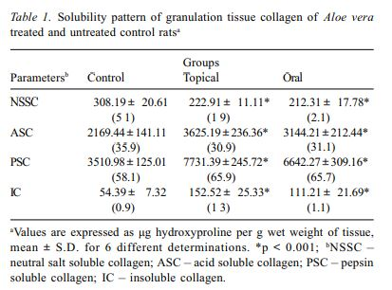

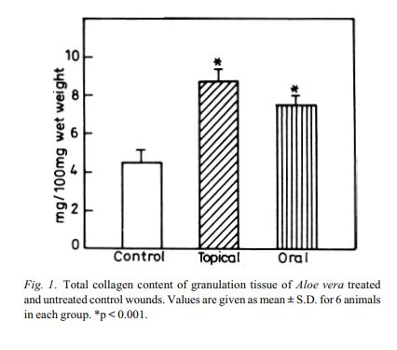

La existencia de diversos componentes de una quemadura y los diversos componentes de gel de aloe que podría estar curando la quemadura, fueron pronto reconocido (Robson et al., 1982). Aquí se decía que el gel poseía un efecto **anestésico, una acción bactericida y efecto antitromboxano.** Reconociendo las posibles actividades múltiples de los componentes del Aloe, una serie de pruebas de gel de aloe vera en quemaduras por calor, quemaduras eléctricas y congelación en cobayas, conejos y en estudios clínicos con los humanos demostraron un potencial terapéutico a través de la amplia variedad de lesiones de tejidos blandos (Heggers et al., 1993). Se demostró que el gel penetraba tejido, aliviar el dolor, reducir la inflamación y aumentar el suministro de sangre al **inhibir la síntesis de tromboxano A2,** un potente vasoconstrictor. **Quemaduras de la placa calefactora en la piel de cuy curada rápidamente después de la aplicación tópica de gel de aloe y, curiosamente, el recuento bacteriano se redujo en 60%** (Rodriguez-Bigas et al., 1988; Kivett, 1989) [5].

En una prueba con ratones, las diferencias de los **efectos fueron vistos en quemaduras de primer, segundo y tercer grado** **. Las preparaciones de gel retrasaron la respuesta inflamatoria y aceleraron el tiempo de recuperación para quemaduras de primer y segundo grado y la epitelización fue rápida.** **Las quemaduras de tercer grado resultaron más intratables** (Bunyapraphatsara et al., 1996a). Se observó una sinergia entre el gel y la base de crema utilizada. En otros lugares, se observó que las quemaduras de espesor parcial sanan más rápidamente cuando se tratan con gel de aloe, en comparación con la vaselina, estimulando tanto el crecimiento de las células epiteliales como la organización del tejido fibrovascular y de colágeno (Visuthikosol et al., 1995) [5].

Una evaluación in vivo de sulfadiazina de plata de tamaño nanométrico (nSSD) y gel tópico de sulfadiazina de plata de tamaño micrónico (mSSD) compuesto por gel de Aloe vera (gel de Aloe) y Carbopol 940 para el tratamiento de heridas por quemaduras de segundo grado. El gel nSSD mostró mejor cicatrización de heridas y un mayor grado de hiperplasia tisular en comparación con el gel mSSD en ratas. Además el estudio histopatológico reveló que el gel nSSD fue más eficiente en el control de la infección de la herida y mostró mejor cicatrización de heridas en comparación con la formulación de gel mSSD [7].

El objetivo de este estudio fue investigar los compuestos fitoquímicos y antimicrobianos de la actividad de aloe vera de diferentes extractos. En el análisis se identificaron 26 compuestos fitoquímicos bioactivos en el extracto de etanol de Aloe Vera. Se usaron tres solventes diferentes, como el **acuoso, el etanol y la acetona** para extraer los compuestos bioactivos de las hojas de Aloe vera para **detectar los agentes patógenos clínicos humanos seleccionados por la actividad antimicrobiana mediante el método de difusión en agar (** **Kirby-Bauer).** Las actividades antibacterianas máximas se observaron en **extractos de acetona** también la actividad antifúngica máxima se observó endicho extracto. El extracto de planta de aloe vera con acetona se puede usar como agentes antimicrobianos [8].

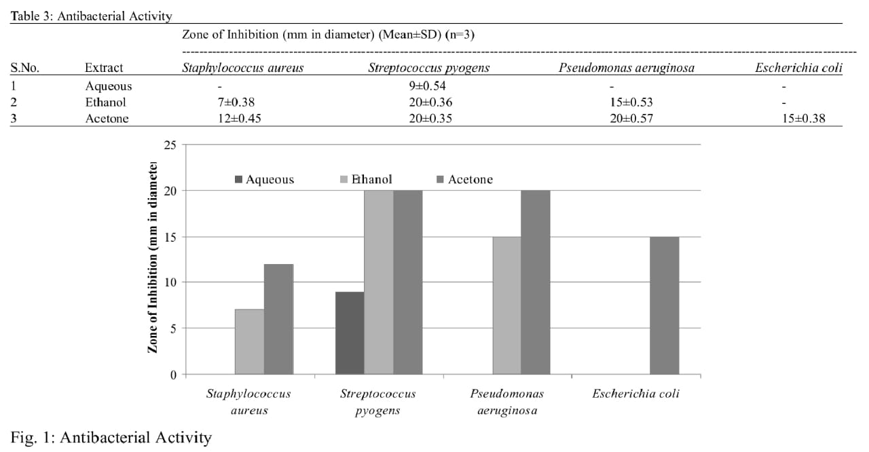

[1] <https://www.ncbi.nlm.nih.gov/pubmed/31379961>

[2] <https://www.sciencedirect.com/science/article/pii/S2221169112605206>

[3] <https://www.ncbi.nlm.nih.gov/pubmed/19372635>

[4] <https://www.ncbi.nlm.nih.gov/pubmed/9562243>

[5] <https://www.ncbi.nlm.nih.gov/pubmed/10624859>

**[6]** <https://www.ncbi.nlm.nih.gov/pubmed/30111204> estudio donde el aloe aumenta los fibroblastos y eosinófilos, además de ser un agente microbiano

[7] <https://www.ncbi.nlm.nih.gov/pubmed/30111204>

[8] <https://www.semanticscholar.org/paper/Analysis-of-phytochemical-constituents-and-of-Aloe-Arunkumar-Muthuselvam/d9f4ab7becd5517579587cc25a3ebdab5c1dbd32>

DEBIDO A QUE NO SE EVALUÓ EL ALOE EN NPWT SE ENCONTRÓ ESTO INTERESANTE

Aunque la SSD se usa ampliamente para el tratamiento de quemaduras de segundo grado, ​​se ha demostrado que tiene algunos de los peores resultados en el tratamiento de quemaduras, en términos de infección y epitelización. Es menos eficaz que el **aloe vera , sucralfato, gel de vaselina, miel,** y Biobrane (compuesto de nylon, silicona y colágeno, Smith & Nephew, Londres, Reino Unido) . Además de ralentizar la epitelización, se ha demostrado que SSD aumentar la tasa de formación de cicatrices hipertróficas

[] khansa 2019

**Desbridamiento**

La pomada en blanco y negro es predominantemente miel, un producto de agente biológico que ha sido ampliamente estudiado y utilizado en terapia de heridas. Ha aumentado el interés en el papel de la miel, sobre todo porque puede reducir la necesidad de terapias con antibióticos. Reciente Los estudios también han indicado que la miel puede tener un papel regenerativo activo. Se cree que la miel actúa para modular la respuesta inmune mediante la estimulación y / o inhibición de las citocinas reguladoras, como el factor de necrosis tumoral-a, la interleucina-1b y la interleucina-6. Otros componentes activos de la pomada en blanco y negro, como el gel de **aloe vera**, la raíz de consuelda y el ajenjo, se han investigado individualmente y se ha demostrado que son efectivos para reducir la actividad bacteriana y fúngica.

[shel 2018]

DATO A TOMAR EN CUENTA DEL VAC, CONTRAINDICACIONES

Este tipo de tratamiento está contraindicado en el caso de heridas debidas a neoplasias o de componente neoplásico, osteomielitis no tratada, fístulas a órganos o cavidades, exposición de venas o arterias, existencia de tejido necrótico, inadecuado estado nutricional del paciente o previsible fallecimiento en los siguientes seis meses . También se aconseja su uso con precaución cuando exista un sangrado activo o si el paciente sigue tratamiento con anticoagulantes.

<https://www.sergas.es/Gal/Servicios/docs/AvaliacionTecnoloxias/VAC%20CT2005_01.pdf>